Министерство образования и молодежной политики Свердловской области



ГАПОУ СО «Екатеринбургский колледж транспортного строительства»

Отчёт по программе «Практическое занятие 15»

Выполнил: Горовой Вадим Сергеевич

Группа: ПР-22

Преподаватель: Мирошниченко Г.В

2024

**Задание:**

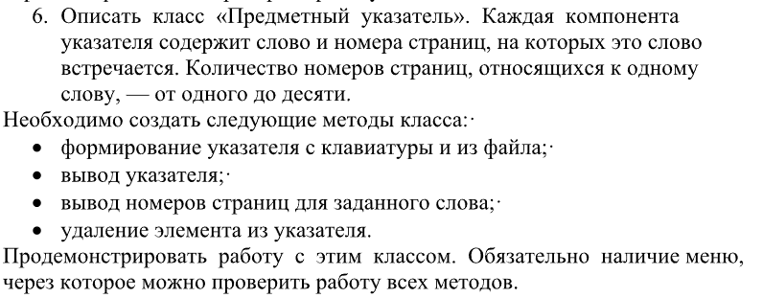

**Входные и выходные данные**

**Входные данные:  
slovo (textBox1.Text) – слово, используется в поиске, string   
page (textBox3.Text) – страница, используется в поиске, int (преобразованный из string)  
file (textBox2.Text) – название файла с расширением txt.  
Выходные данные:  
slovo, page – отображаются на listBox,   
file – вывод информации в новый файл.**

**Листинг программы (если есть)  
  
  
  
  
  
  
  
  
  
  
  
  
  
  
Класс (PredmetUkazatel)**

**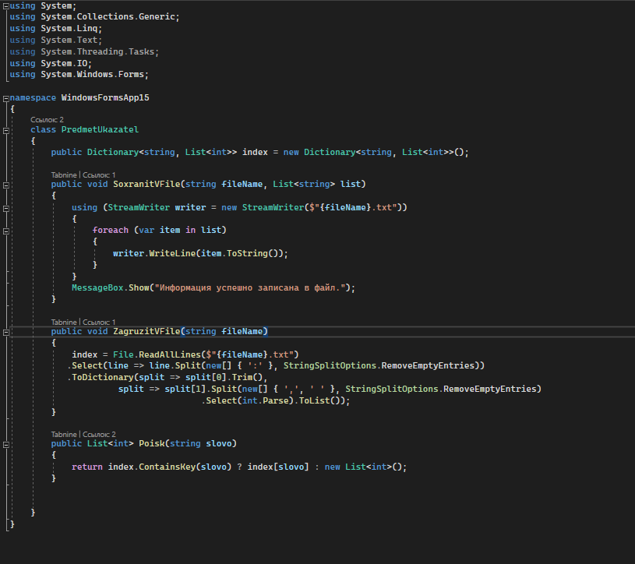  
  
Form1.cs  
  
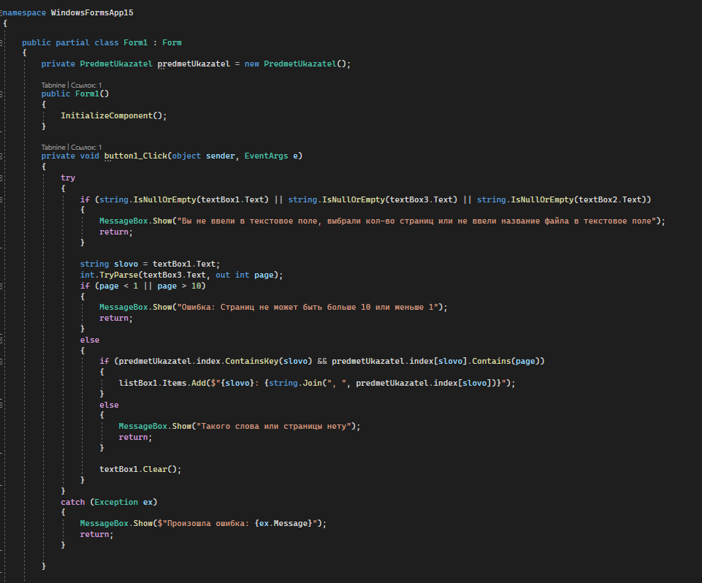  
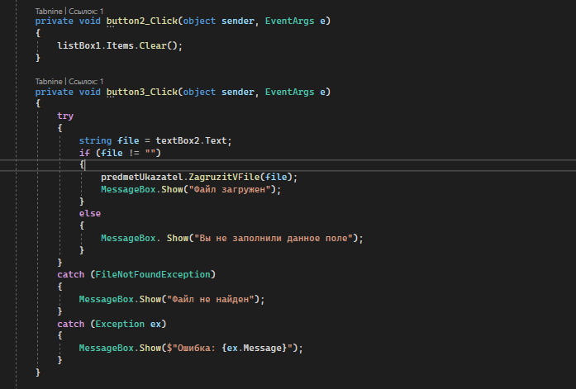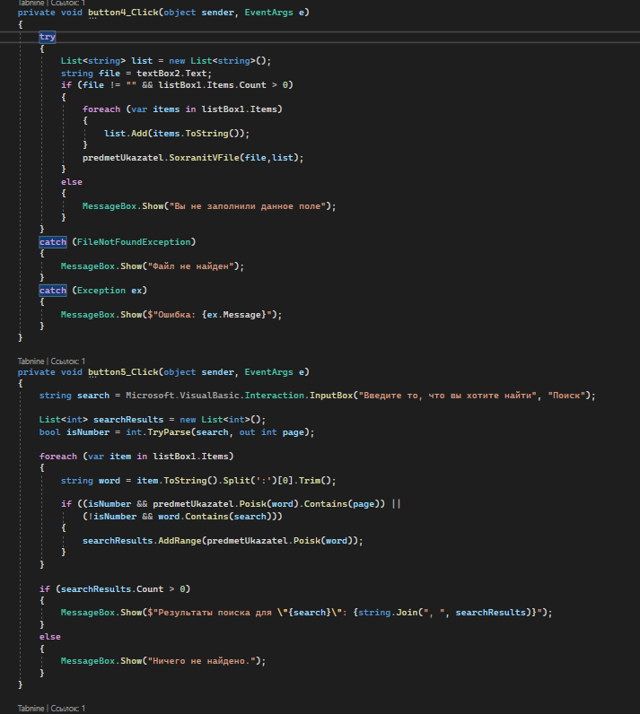  
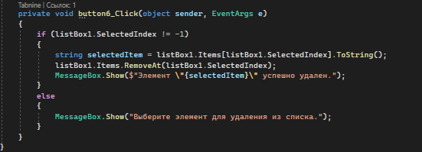**

**Скрин-шот экранов  
-**

**Тестовые ситуации  
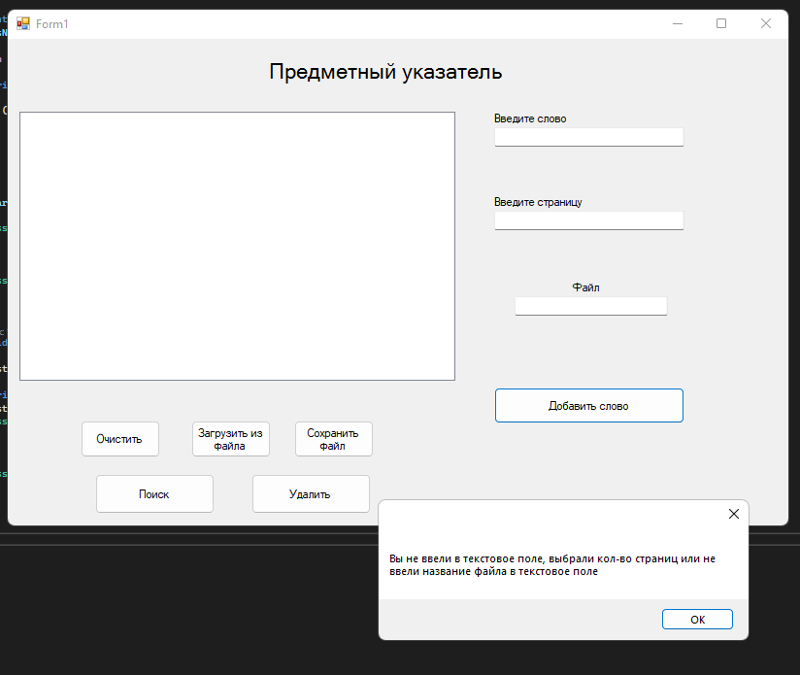  
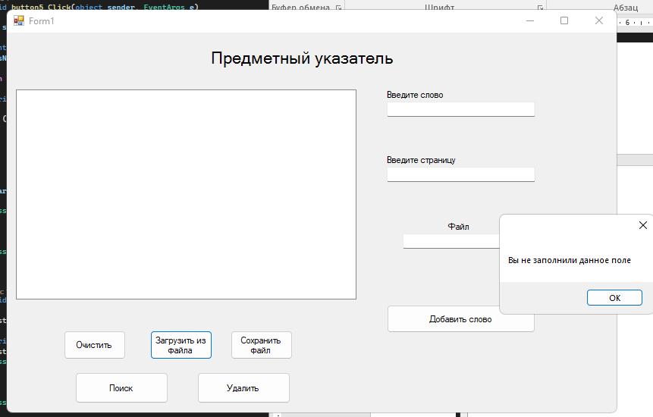  
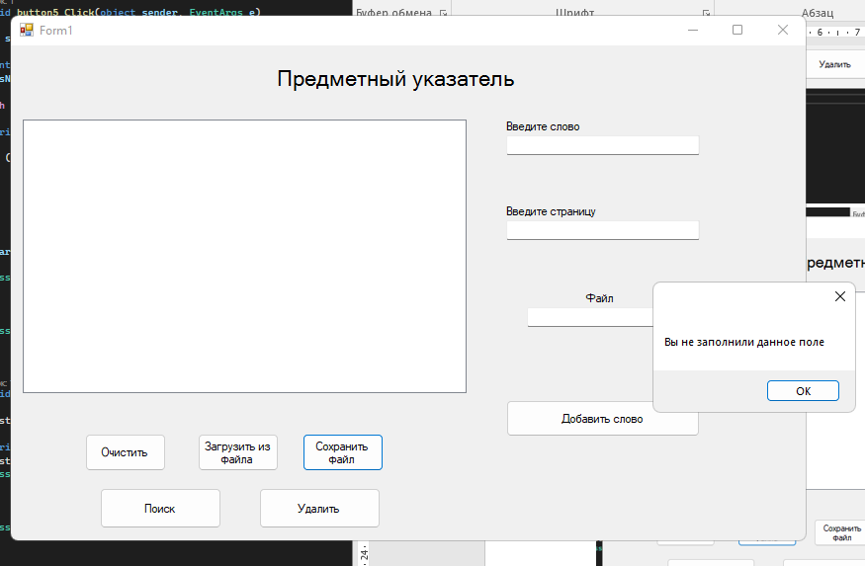  
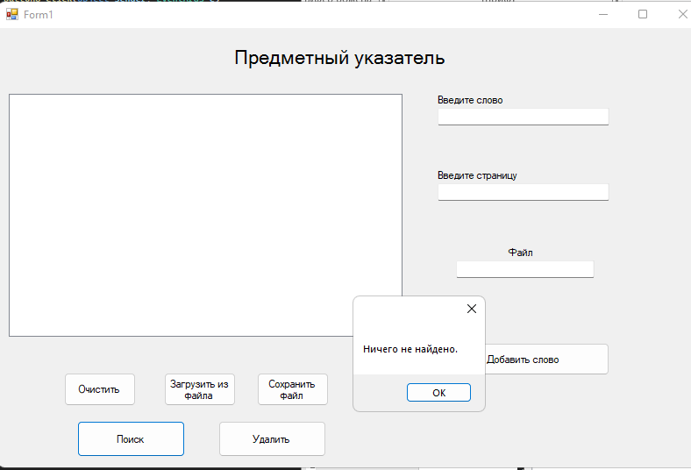  
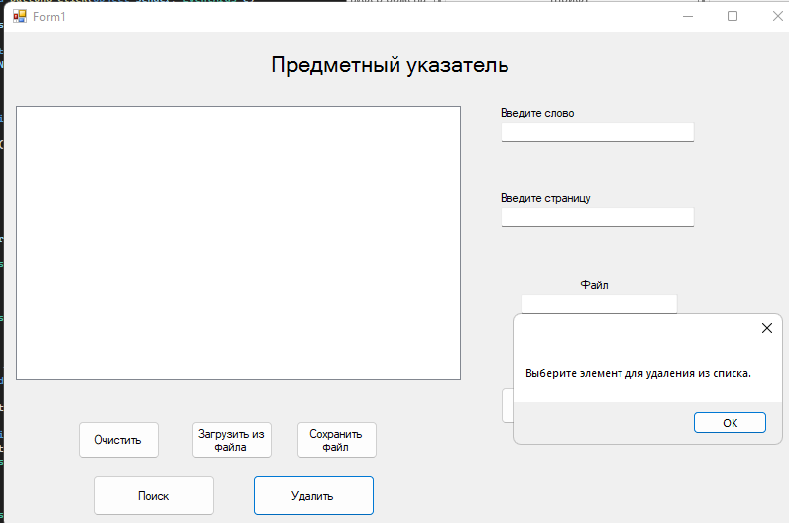**

**Вывод**

